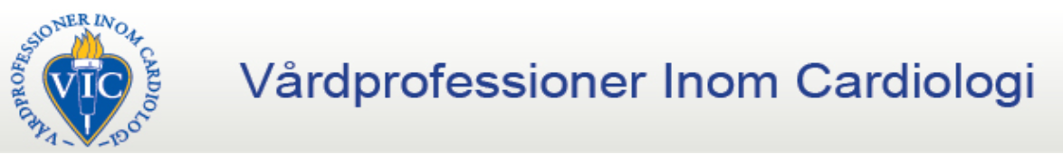
PCI-gruppen VIC hälsar varmt välkomna till nationella utbildningsdagar 2018!
VII PCI-dagarna, Göteborg 22-23 november
Lokal: Hotel Waterfront Göteborg, Best Western Plus
Tidpunkt: 22 november klockan 11.00 till 23 november klockan 15.00
Syfte: Utbildning och utveckling inom PCI-verksamhet
Kursavgift: 2500 kronor för VIC-medlem inklusive två luncher, för- och eftermiddagskaffe samt gemensam middag 22 november (Avgift för icke medlemmar i VIC 3200 kronor). Medlemskap VIC 250/år, löses på https://mkon.nu/vic
Logi: Hotel Waterfront, Best Western Plus. Deltagare kontaktar själva hotell för bokning och uppger referens 022886.
http://www.hotelwaterfront.se

Anmälan: Kursanmälan är bindande och ska vara inkommen senast 21 oktober 2018. Bekräftelse skickas ut efter sista anmälningsdag.

Länk till anmälan: PCI-dagarna 2018 Webbanmälan

Välkommen till Göteborg
och
PCI-dagarna 2018!

